BRABOTICA WEBSHOP

FUNCTIONEEL EN TECHNISCH ONTWERP - Versie 1.3

Auteurs  
Guus Veen & Erwin van Tiel

Inhoudsopgave

1. Inleiding 3

1.1. Doel van het systeem 3

1.2. Doelstellingen en succes van het project 3

1.3. Definities en afkortingen 3

1.4. Referenties 3

1.5. Overzicht 3

2. Huidige systeem 4

3. Toekomstig systeem 4

3.1. Front-end 4

3.1.1. Functionele eisen 4

3.1.2. Niet-functionele eisen 5

3.1.3. Pseudo eisen 5

3.2. Back-end 5

3.2.1. Functionele eisen 5

3.2.2. Niet-functionele eisen 6

3.2.3. Pseudo eisen 6

3.3. Systeemmodellen 7

3.3.1. 7

3.3.1.2. Inloggen 7

3.3.1.3. Persoons- en adresgegevens toevoegen en wijzigen 8

3.3.1.4. Webshop 8

3.3.1.5. Bestelling afhandelen 9

3.3.1.6. Producten 9

3.3.1.7. Projecten 10

3.3.2. Use-case specificities 11

3.3.2.1. Registreren 11

3.3.2.2. Inloggen 11

3.3.2.3. Persoons- en adresgegevens toevoegen en wijzigen 11

3.3.2.4. Toevoegen/verwijderen uit winkelwagen 12

3.3.2.5. Afrekenen 12

3.3.2.6. Bestelling afhandelen 12

3.3.2.7. Stuur contactformulier 13

3.3.3. Sequencediagram 14

3.3.4. Activiteitendiagrammen 15

4. User interface 18

4.1. Homepage 18

4.2. Over ons 19

4.3. Producten 20

4.4. Downloads 21

4.5. Portfolio 22

4.6. Contact 23

4.7. Aanmelden 24

4.8. Registreren 25

4.9. Winkelwagen 26

4.10. Profiel 27

4.11. Beheer 28

5. Programmeren 29

5.1. Data dictionary 29

5.2. Conceptueel model & beschrijving (ERD) 33

5.2.1. ERD 33

5.2.2. Toelichting 34

5.2.2.1. Gebruikers 34

5.2.2.2. Rollen 34

5.2.2.3. Orders 34

5.2.2.4. Adressen 34

5.2.2.5. Betalingen 34

5.2.2.6. Producten 34

5.2.2.7. Categorieën 34

5.2.2.8. Zoektermen 34

Literatuurlijst 35

# Inleiding

## Doel van het systeem

Het bedrijf Brabotica zou graag een website willen bouwen waarmee Brabotica zich beter tot de klanten kan richten en producten aan de klanten kan verkopen. De website zal meerdere doelen hebben dan alleen producten verkopen. Klanten kunnen relevante software en handleidingen downloaden op de website. Tevens kunnen de klanten contact opnemen met Brabotica om vragen te stellen aan de medewerkers.

## Doelstellingen en succes van het project

Het project kan als geslaagd worden beschouwd als alle doelen zoals benoemd in hoofdstuk 1.1 gerealiseerd zijn. Het project moet vrij zijn van fouten en moet werken naar behoren.

## Definities en afkortingen

* FE – Functionele eis
* NFE – Niet functionele eis
* PSE – Pseudo eis

## Referenties

* Lesmodule ‘AVD Front-end design en development’
* Powerpoint UML-development

## Overzicht

In hoofdstuk 2 zal het huidige systeem nader bekeken worden en uitgewerkt. Er wordt duidelijk gemaakt hoe dit systeem werkt. In hoofdstuk 3 zullen de beperkingen en de functies van het nieuwe systeem bekeken worden. Er wordt gekeken naar wat er precies in moet komen en wat er niet noodzakelijk is en daarom weggelaten kan worden. Hoofdstuk 4 staat in het teken van hoe het systeem er in plaatjes uit moet zien. In hoofdstuk 5, het laatste hoofdstuk, wordt gewezen naar alle documenten die nodig waren om dit document tot stand te laten komen.

# Huidige systeem

Momenteel gebruikt Brabotica geen softwaresysteem voor het bedrijf. Alles wordt momenteel met de hand gedaan. Deze manier van werken is helaas niet efficiënt en zal in de toekomst de nodige problemen oplossen. De verschillende afspraken welke gemaakt zijn worden opgeslagen in een Word-document. De administratie wordt gedaan door middel van een Excel-document. Dit document bevat alle orders en gegevens van bestellingen. Bestellingen worden gedaan per telefoon en worden handmatig verwerkt.

# Toekomstig systeem

Het nieuwe system dient te voldoen aan een aantal eisen. Alle eisen waar het project aan moet voldoen staan benoemd in dit hoofdstuk. In het eerste subhoofdstuk staan de eisen welke gesteld zijn aan de front-end van het project. Het tweede hoofdstuk benoemd alle gestelde eisen aan de back-end.

## Front-end

De front-end van het systeem is in feite de ‘voorkant’ van het systeem. Alles wat de gebruiker ziet maakt onderdeel uit van de front-end. In dit subhoofdstuk staan alle eisen benoemd waaraan de front-end moet voldoen.

### 3.1.1. Functionele eisen

|  |  |
| --- | --- |
| ***Nummer*** | ***Omschrijving*** |
| FE1 | De gebruiker kan via de website producten bestellen |
| FE2 | De gebruiker moet op de homepagina een overzicht krijgen van de verschillende diensten die Brabotica levert |
| FE3 | Door middel van het klikken op het logo navigeert de website naar de thuispagina |
| FE4 | De website dient een navigatiebalk te hebben waarmee de gebruiker naar alle pagina’s kan navigeren |
| FE5 | De website moet een pagina hebben waarop alle medewerkers te zien zijn en wat hun functie is |
| FE6 | De website moet een pagina hebben waarom te zien is welke projecten Brabotica heeft uitgevoerd |
| FE7 | Op de pagina met projecten dient een zoekbalk te komen om de projecten te filteren |
| FE8 | De website dient een productenpagina te hebben waarop te zien is welke producten Brabotica aanbiedt |
| FE9 | Op de productenpagina dienen knoppen aanwezig te zijn waarmee de klant de verschillende producten kan filteren |
| FE10 | De website dient een downloads pagina te hebben waarop de klant de verschillende handboeken en software kan vinden |
| FE11 | De website moet een contactpagina hebben waarop de klant contact op kan nemen met Brabotica |
| FE12 | De contactpagina dient een werkend contactformulier te hebben welke de klant kan invullen en versturen |
| FE13 | De contactpagina dient een overzicht te geven van waar Brabotica gevestigd is |
| FE14 | Elke pagina van de website moet een ‘footer’ hebben waar relevante informatie in staat |
| FE15 | De footer moet links bevatten die verwijzen naar de social mediapagina’s van Brabotica |
| FE16 | Het moet voor klanten mogelijk zijn om een account aan te maken op de website |

### 3.1.2. Niet-functionele eisen

|  |  |
| --- | --- |
| ***Nummer*** | ***Omschrijving*** |
| NFE1 | De informatie in het contactformulier dient versleuteld te worden verstuurd naar Brabotica om de privacy te beschermen |
| NFE2 | Alle producten die zich in de winkelwagen bevinden dienen opgeslagen te worden in de browsercookie |
| NFE3 | Wanneer er genavigeerd wordt naar een andere pagina wordt een volledige nieuwe pagina geladen |
| NFE4 | De accounts welke door de gebruikers worden aangemaakt worden versleuteld opgeslagen in de database |
| NFE5 | Het laden van de pagina’s mag vanuit de website niet langer dan een seconde duren |

### 3.1.3. Pseudo eisen

|  |  |
| --- | --- |
| ***Nummer*** | ***Omschrijving*** |
| PSE1 | De opmaak van de website moet gemaakt worden in HTML |
| PSE2 | De styling van de website moet gemaakt worden in CSS |
| PSE3 | De logica van de website moet gemaakt worden in Javascript |
| PSE4 | De website dient gemaakt te worden in de ontwikkelomgeving Sublime Text |
| PSE5 | Voor het versiebeheer van de code dient gebruik gemaakt te worden van GitHub |

## 3.2. Back-end

De back-end van het systeem is als het ware de ‘achterkant’ van het systeem. Alles wat onder de motorkap gebeurt en de gebruiker niet ziet maakt onderdeel uit van de back-end. In dit subhoofdstuk staan alle eisen benoemd waaraan de back-end moet voldoen.

### 3.2.1. Functionele eisen

|  |  |
| --- | --- |
| ***Nummer*** | ***Omschrijving*** |
| FE1 | De verschillende producten moeten worden opgeslagen in een database |
| FE2 | De gebruikersaccounts moeten opgeslagen worden in een database |
| FE3 | De eerdere bestellingen en gekochte producten van een klant moeten worden gekoppeld aan het gebruikersaccount in de database |
| FE4 | Wanneer een klant een bestelling heeft geplaatst moet de back-end hiervan een melding geven aan de verantwoordelijke medewerker van Brabotica |
| FE5 | Wanneer een bestelling van de klant is geplaatst dient de klant hier een bericht over te krijgen |
| FE6 | Wanneer een bestelling van de klant is geplaatst dient de klant hier een factuur van te krijgen |
| FE7 | Wanneer een bestelling van de klant is verstuurd dient de klant hier een bericht over te krijgen |
| FE8 | Wanneer een klant het contactformulier heeft ingevuld en heeft verstuurd wordt de klant hierover geïnformeerd |
| FE9 | De gegevens van een ingevuld contactformulier worden opgeslagen in de database om deze later te kunnen gebruiken voor een FAQ-pagina |
| FE10 | Alle de door Brabotica gedane projecten dienen opgeslagen te worden in een database |

### 3.2.2. Niet-functionele eisen

|  |  |
| --- | --- |
| ***Nummer*** | ***Omschrijving*** |
| NFE1 | Alle gegevens in de database moeten versleuteld worden opgeslagen |
| NFE2 | De melding welke gestuurd wordt nadat een klant iets heeft besteld wordt per mail verstuur |
| NFE3 | De factuur van de klant wordt als pdf-bestand als bijlage meegestuurd met de mail waarin de bestelbevestiging staat |
| NFE4 | De melding mag maximaal een kwartier later bij de medewerker binnenkomen nadat een bestelling is geplaatst |
| NFE5 | Alle communicatie gegenereerd door de back-end naar de klant dient te gebeuren via mail |
| NFE6 | Wanneer de klant wordt geïnformeerd na het invullen van het contactformulier krijgt de klant een mail met de vraag er in |

### 3.2.3. Pseudo eisen

|  |  |
| --- | --- |
| ***Nummer*** | ***Omschrijving*** |
| PSE1 | De back-end code moet geschreven worden in PHP |
| PSE2 | De PHP-code wordt in versie 8.0 geschreven |
| PSE3 | De back-end dient gemaakt te worden in Sublime Text als IDE |
| PSE4 | De database is een SQL-database |
| PSE5 | Voor het versiebeheer van de code dient gebruik gemaakt te worden van GitHub |

## 

## 3.3. Systeemmodellen

3.3.1. Use-case diagrammen  
  
3.3.1.1 Registreren  
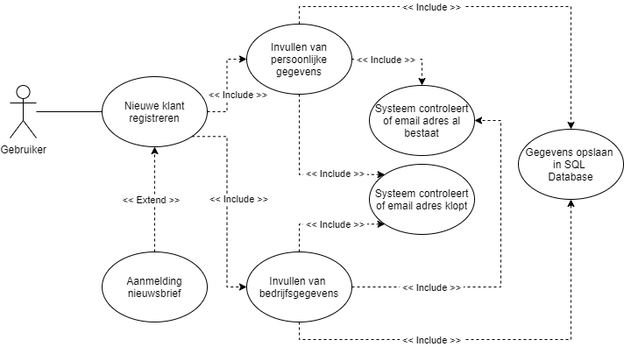

*Figuur 1:* Use-case diagram - Registreren

3.3.1.2. Inloggen  
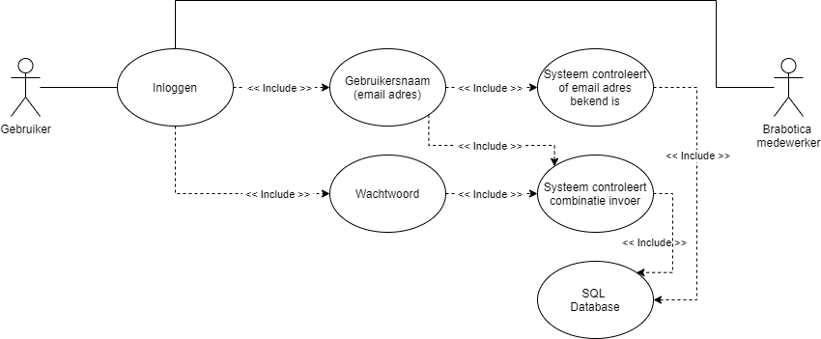

*Figuur 2:* Use-case diagram – Inloggen

3.3.1.3. Persoons- en adresgegevens toevoegen en wijzigen  
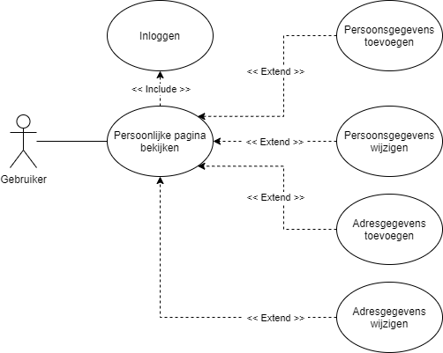

*Figuur 3:* Use-case diagram - Persoons- en adresgegevens toevoegen en wijzigen

3.3.1.4. Webshop  
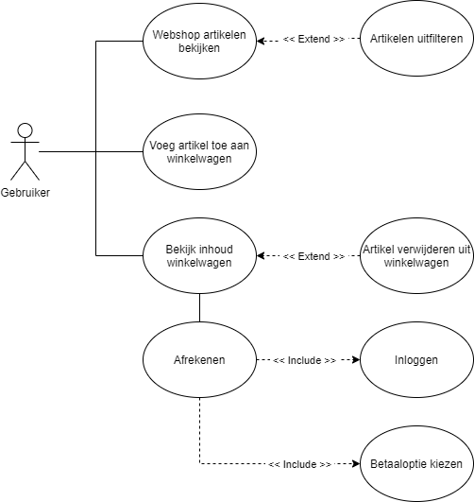

*Figuur 4:* Use-case diagram – Webshop

3.3.1.5. Bestelling afhandelen  
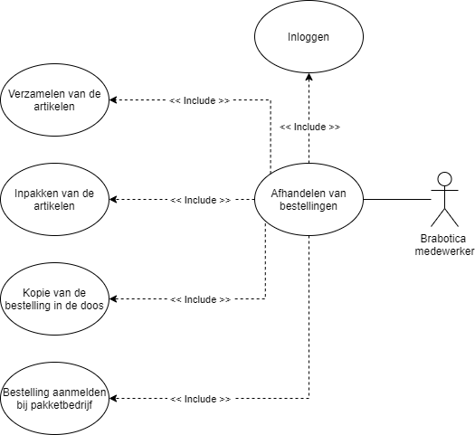

Figuur 5: Use-case diagram - Bestelling afhandelen

#### 3.3.1.6. Producten

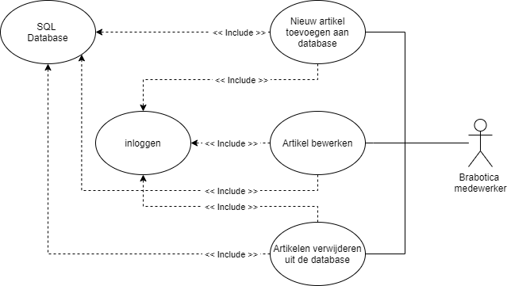

*Figuur 6:* Use-case diagram - Producten

3.3.1.7. Projecten  
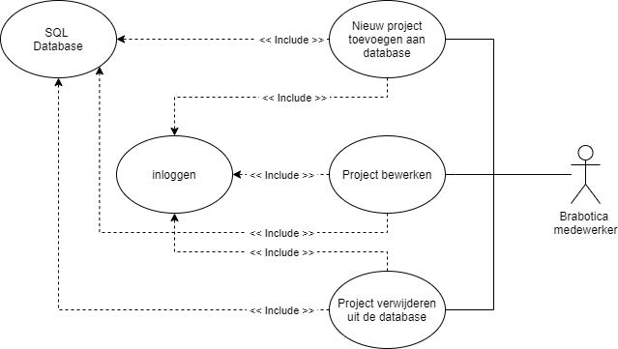

*Figuur 7:* Use-case diagram – Projecten

### 

### 3.3.2. Use-case specificities

In dit hoofdstuk staan alle use-case specificaties uitgewerkt op basis van het in het vorige subhoofdstuk beschreven use-case diagram.

#### 3.3.2.1. Registreren

|  |  |
| --- | --- |
| **Naam** | **Registreren** |
| Actor | * Klant * Brabotica medewerkers |
| Aannamen | Gebruiker is nog niet geregistreerd. |
| Beschrijving | 1. De gebruiker vult zijn gegevens in 2. Het systeem controleert of het emailadres al in gebruik is en of de rest van de gegevens geldig zijn. 3. Als alles geldig is dan worden de gegevens opgeslagen zodat de gebruiker in kan loggen. Anders komt er een uitzondering [gegevens kloppen niet] of [email in gebruik]. |
| Uitzonderingen | * [Gegevens kloppen niet] gebruiker krijgt een melding dat gegevens niet kloppen. * [Email in gebruik] gebruiker krijgt een melding dat email in gebruik is. |
| Resultaat | De inlog-gegevens zijn opgeslagen in de database en de klant kan inloggen met zijn emailadres en wachtwoord. |

#### 3.3.2.2. Inloggen

|  |  |
| --- | --- |
| **Naam** | **Inloggen** |
| Actor | * Klant * Brabotica medewerkers |
| Aannamen | Gebruiker is geregistreerd. |
| Beschrijving | 1. De gebruiker vult zijn inlog-gegevens in 2. Het systeem controleert of de email + wachtwoordcombinatie bestaat. 3. Zo ja, dan wordt de gebruiker ingelogd. 4. Anders komt er een uitzondering [Email + wachtwoordcombinatie klopt niet] of [email niet gebruik]. |
| Uitzonderingen | * [Email + wachtwoordcombinatie klopt niet] gebruiker krijgt een melding dat inlog-gegevens niet kloppen. * [Email niet gebruik] gebruiker krijgt een melding dat email niet in gebruik is en wordt gevraagd of hij zich wil registreren. |
| Resultaat | Gebruiker is ingelogd en krijgt zijn persoonlijke pagina’s te zien. |

#### 3.3.2.3. Persoons- en adresgegevens toevoegen en wijzigen

|  |  |
| --- | --- |
| **Naam** | **Persoons- en adresgegevens toevoegen en wijzigen** |
| Actor | * Klant * Brabotica medewerker |
| Aannamen | Gebruiker is aangemeld en op persoonlijke gegevens pagina. |
| Beschrijving | 1. De gebruiker vult zijn adres en persoonsgegevens in of wijzigt deze en drukt bevestig |
| Uitzonderingen | * [Producten niet op voorraad] Gebruiker wordt gemeld dat de producten niet op voorraad zijn en er wordt aangegeven wanneer de producten naar schatting geleverd worden. |
| Resultaat | Producten zijn opgeslagen/verwijdert uit winkelwagen van klant. |

#### 3.3.2.4. Toevoegen/verwijderen uit winkelwagen

|  |  |
| --- | --- |
| **Naam** | **Toevoegen/verwijderen uit winkelwagen** |
| Actor | * Klant |
| Aannamen | Gebruiker is aangemeld en op de productenpagina. |
| Beschrijving | 1. De gebruiker geeft aan hoeveel van het gekozen product hij toe wil voegen of verwijderen in zijn winkelwagen en bevestigt dat. 2. De producten worden toegevoegd of verwijdert uit zijn winkelwagen. Als er niet genoeg producten op voorraad zijn, komt er een uitzondering [Producten niet op voorraad]. |
| Uitzonderingen | * [Producten niet op voorraad] Gebruiker wordt gemeld dat de producten niet op voorraad zijn en er wordt aangegeven wanneer de producten naar schatting geleverd worden. |
| Resultaat | Producten zijn opgeslagen/verwijdert uit winkelwagen van klant. |

#### 3.3.2.5. Afrekenen

|  |  |
| --- | --- |
| **Naam** | **Afrekenen** |
| Actor | * Klant |
| Aannamen | Gebruiker is aangemeld en heeft producten opgeslagen in zijn winkelwagen. |
| Beschrijving | 1. Gebruiker kan kwantiteit van gekozen producten veranderen voordat hij naar de volgende stap gaat. 2. Gebruiker krijgt details van de factuur te zien en controleert en wijzigt deze waar nodig. 3. Gebruiker kiest betaaloptie. 4. Wordt doorverbonden naar betaling-service en voltooid betaling. Als betaling niet is voltooid komt er een uitzondering [betaling niet voltooid] 5. Wordt terug naar de orderpagina gestuurd met bevestiging dat de betaling is ontvangen. 6. Krijgt email dat betaling is ontvangen en een factuur pdf erbij. 7. Verkoopafdeling krijgt de order binnen en handelen die af. 8. Order wordt opgeslagen in DB en factuur PDF wordt opgeslagen op server. |
| Uitzonderingen | * [Betaling niet voltooid] Klant wordt teruggeleid naar de orderpagina met een melding dat de betaling niet is gelukt. |
| Resultaat | Geld is overgemaakt van klant naar Brabotica en verkoopafdeling heeft melding van een bestelling gekregen |

#### 3.3.2.6. Bestelling afhandelen

|  |  |
| --- | --- |
| **Naam** | **Bestelling afhandelen** |
| Actor | * Verkoopafdeling * Postbedrijf |
| Aannamen | Klant heeft bestelling gemaakt, verkoopafdeling heeft melding binnen. |
| Beschrijving | 1. Verkoopmedewerker doet bestelling op de post en updatet de orderstatus. 2. Postbedrijf meldt klant en verkoopafdeling dat bestelling aan is gekomen. Zo niet, dan is er een uitzondering [product niet geleverd] |
| Uitzonderingen | * [Product niet geleverd] klant en verkoopafdeling krijgen melding dat de producten niet geleverd zijn. Verkoopafdeling stuurt nieuw product naar klant en vraagt om vergoeding bij postbedrijf. |
| Resultaat | Producten zijn geleverd bij klant en orderstatus is gelijk aan voltooid. |

#### 3.3.2.7. Stuur contactformulier

|  |  |
| --- | --- |
| **Naam** | **Stuur contactformulier** |
| Actor | * Klant * Klantenservice |
| Aannamen | Gebruiker is aangemeld en op de contactpagina. |
| Beschrijving | 1. De gebruiker vult het contactformulier in en verstuurt deze. 2. Content van formulier wordt opgeslagen in DB en klant krijgt mail dat het formulier aangekomen is. 3. Klantenservice krijgt melding met de contents van het formulier en mailt de klant terug met een antwoord. Uitzondering [spam] |
| Uitzonderingen | * [Spam] Op spam wordt niet gereageerd. |
| Resultaat | Vraag, klacht of suggestie ontvangen, opgeslagen en beantwoord. |

### 3.3.3. Sequencediagram

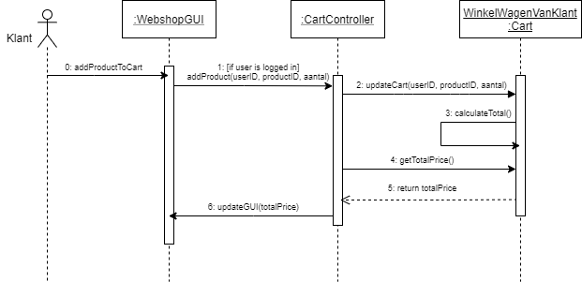

Figuur 8: Sequencediagram - Webshop

### 3.3.4. Activiteitendiagrammen

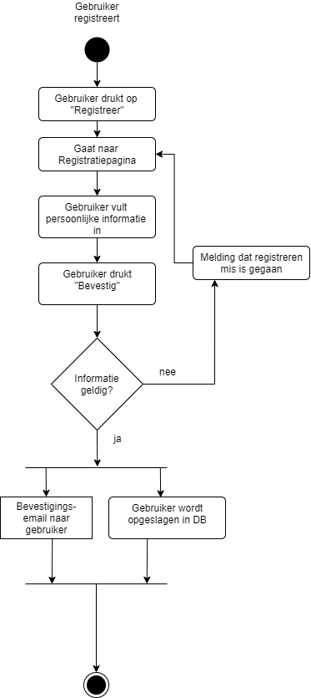

Figuur 9: Activiteitendiagram - Gebruiker registreert

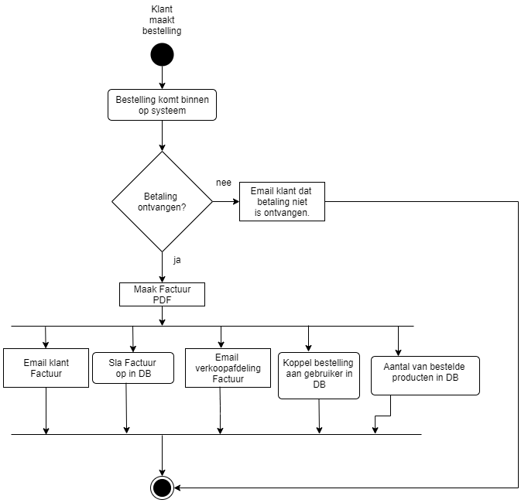

Figuur 10: Activiteitendiagram - Klant maakt bestelling

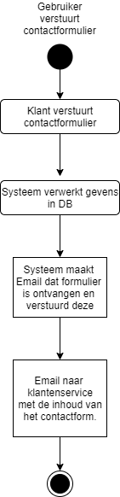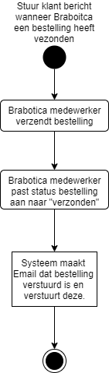

Figuur 14: Activiteitendiagram - Gebruiker verstuurt contactformulier

Figuur 13: Activiteitendiagram - Stuur klant bericht   
bestelling verzonden

# User interface

In dit hoofdstuk staan alle verschillende schermen zoals deze uitgewerkt dienen te worden aan het einde van het project.

## 4.1. Homepage

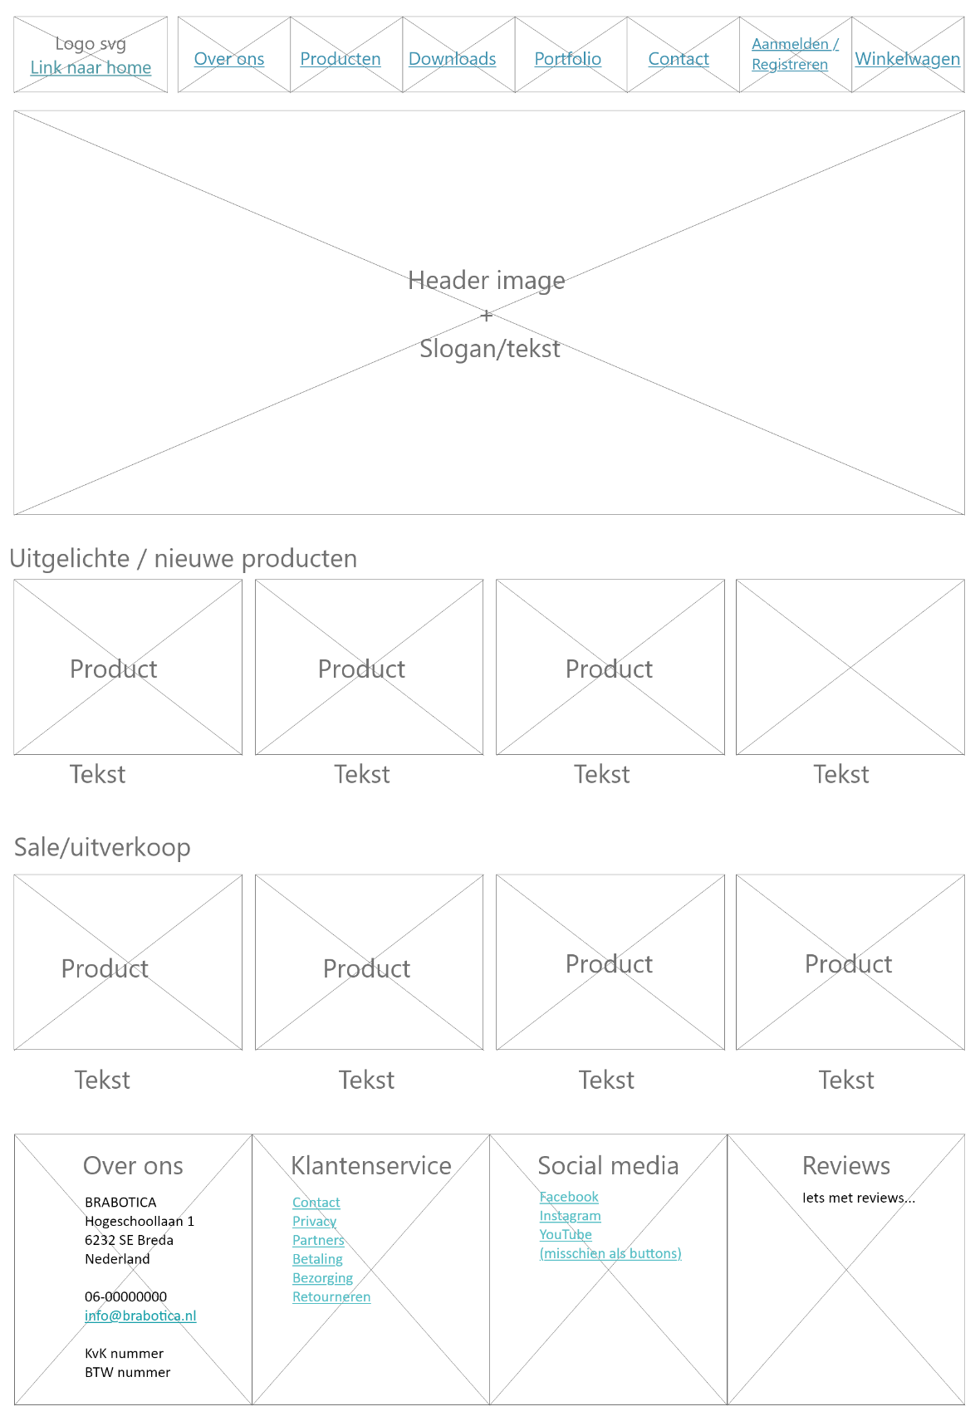

Figuur : Wireframe - Homepage

## 4.2. Over ons

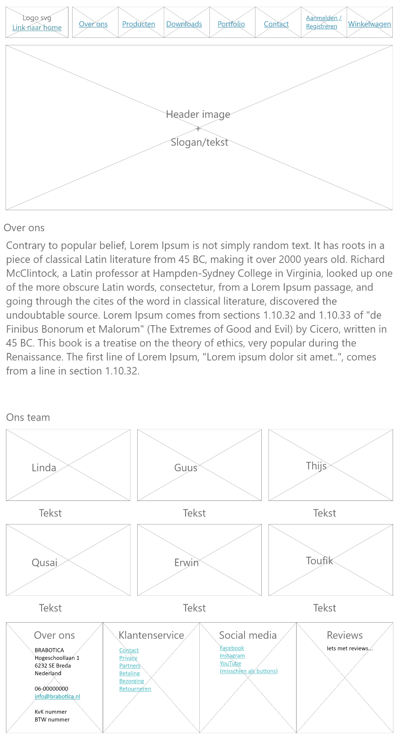

Figuur : Wireframe - Over Ons

## 4.3. Producten

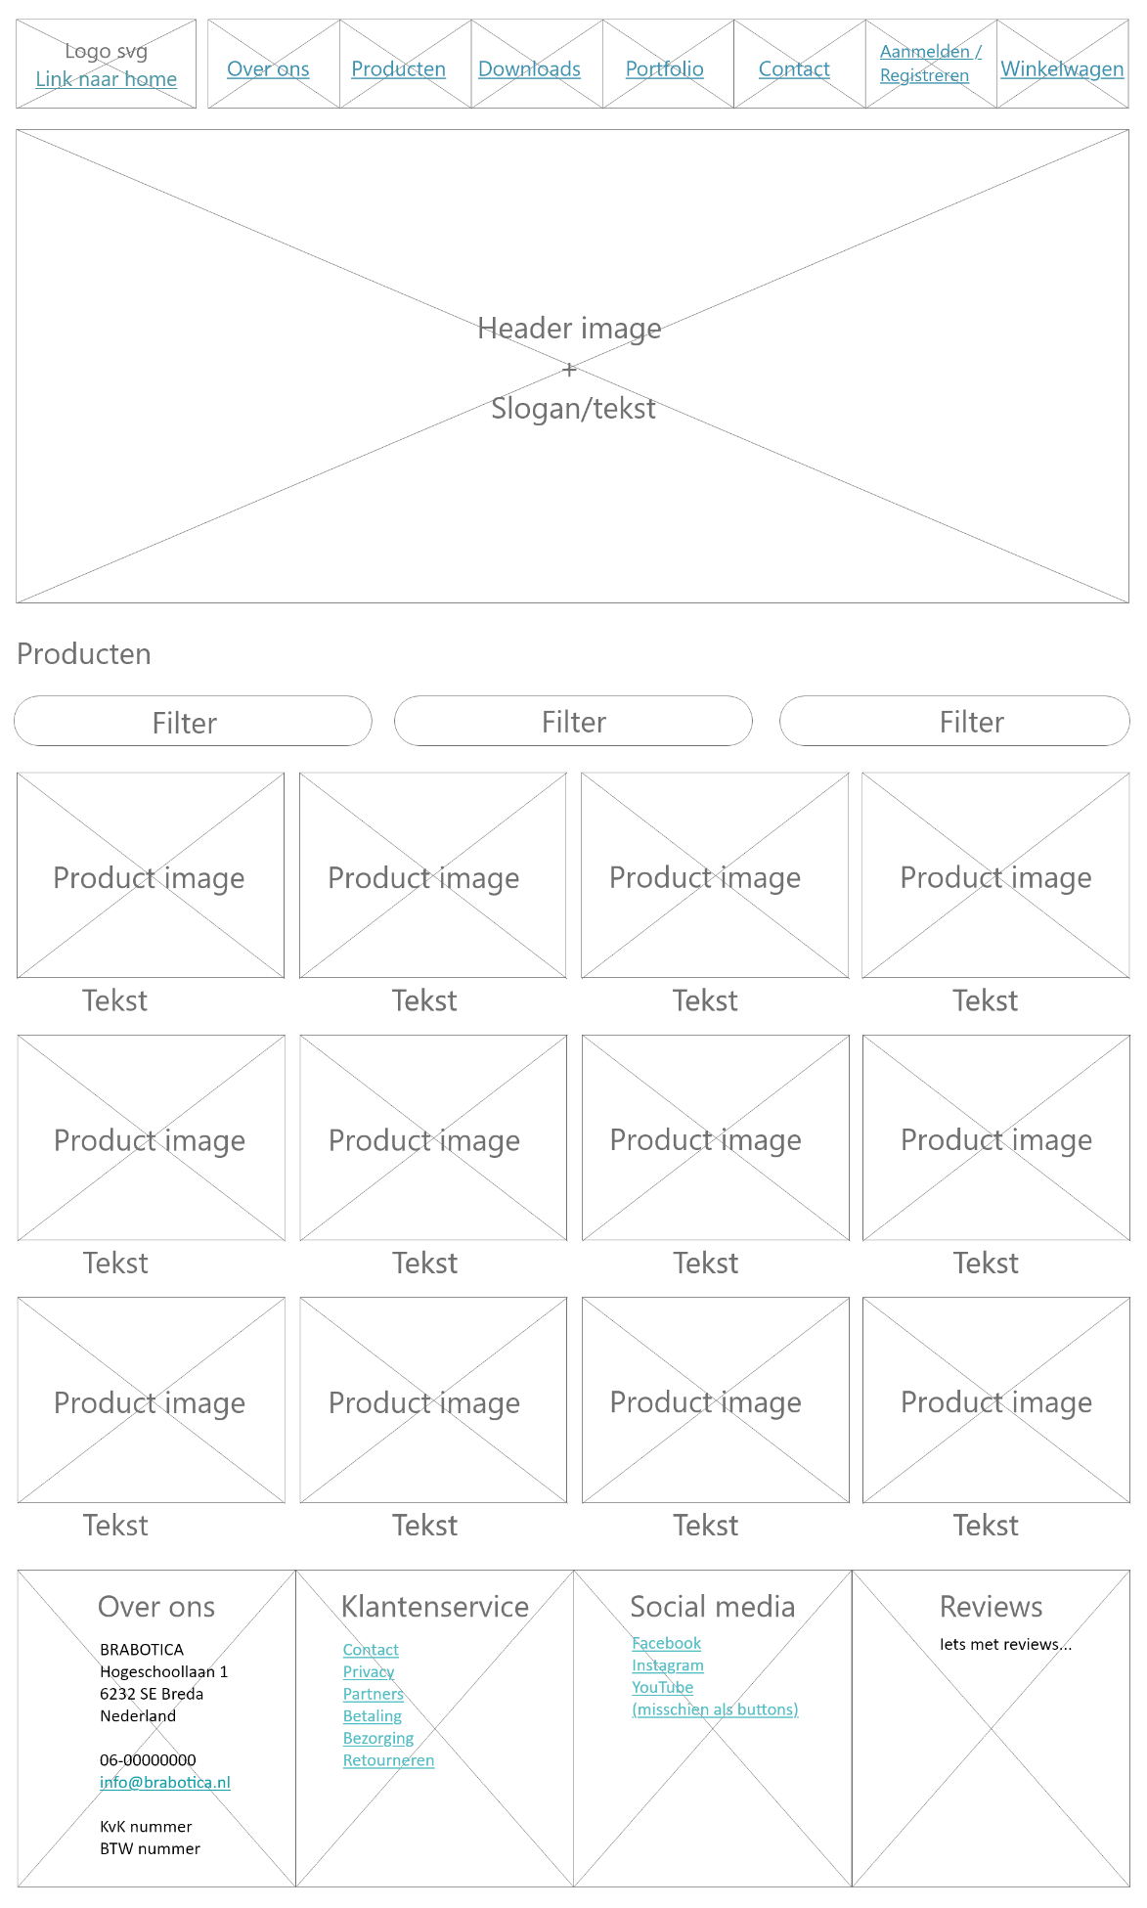

Figuur : Wireframe - Producten

## 4.4. Downloads

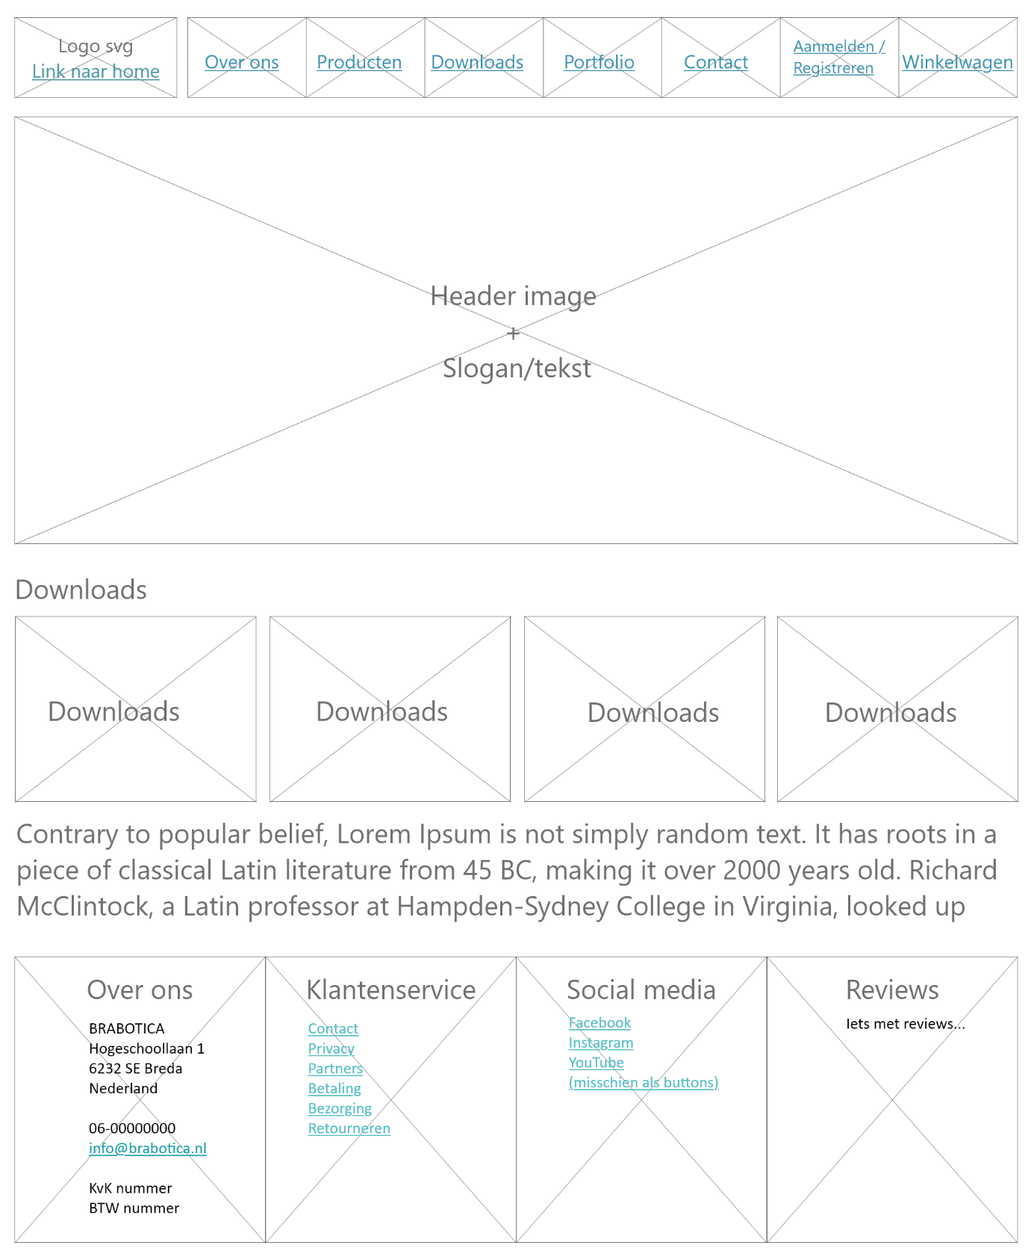

Figuur 14: Wireframe - Downloads

## 4.5. Portfolio

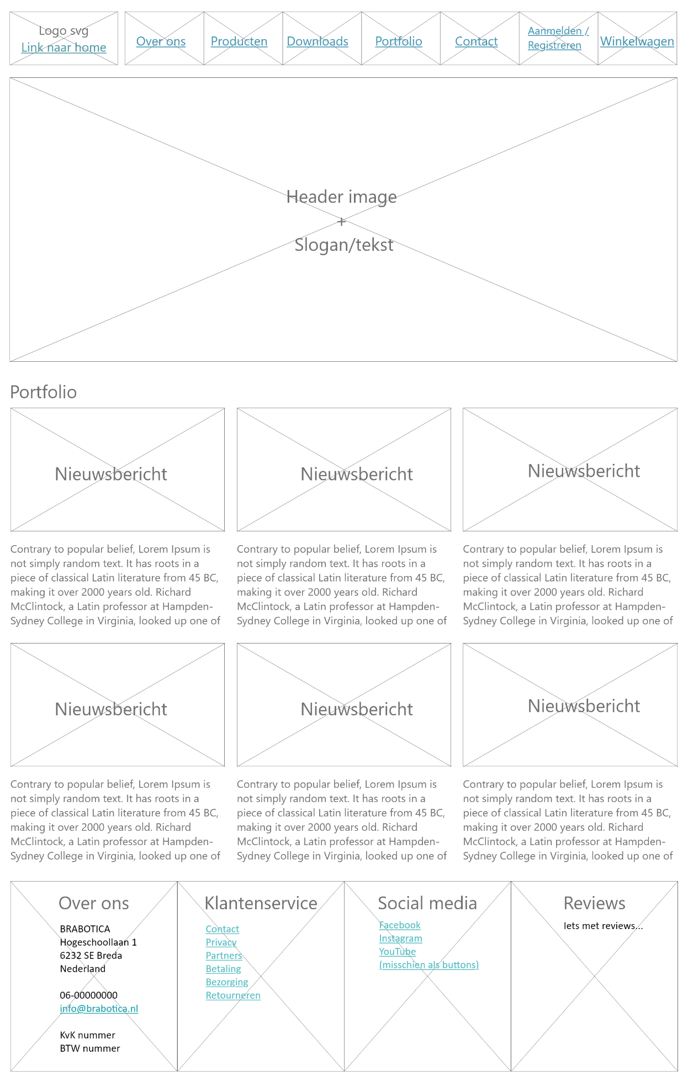

Figuur 15: Wireframe - Portfolio

## 4.6. Contact

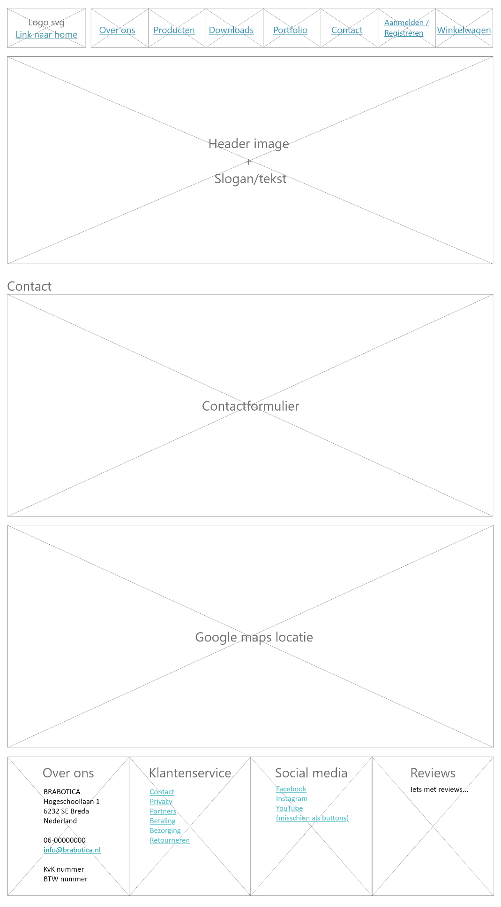

Figuur : Wireframe - Contact

## 4.7. Aanmelden

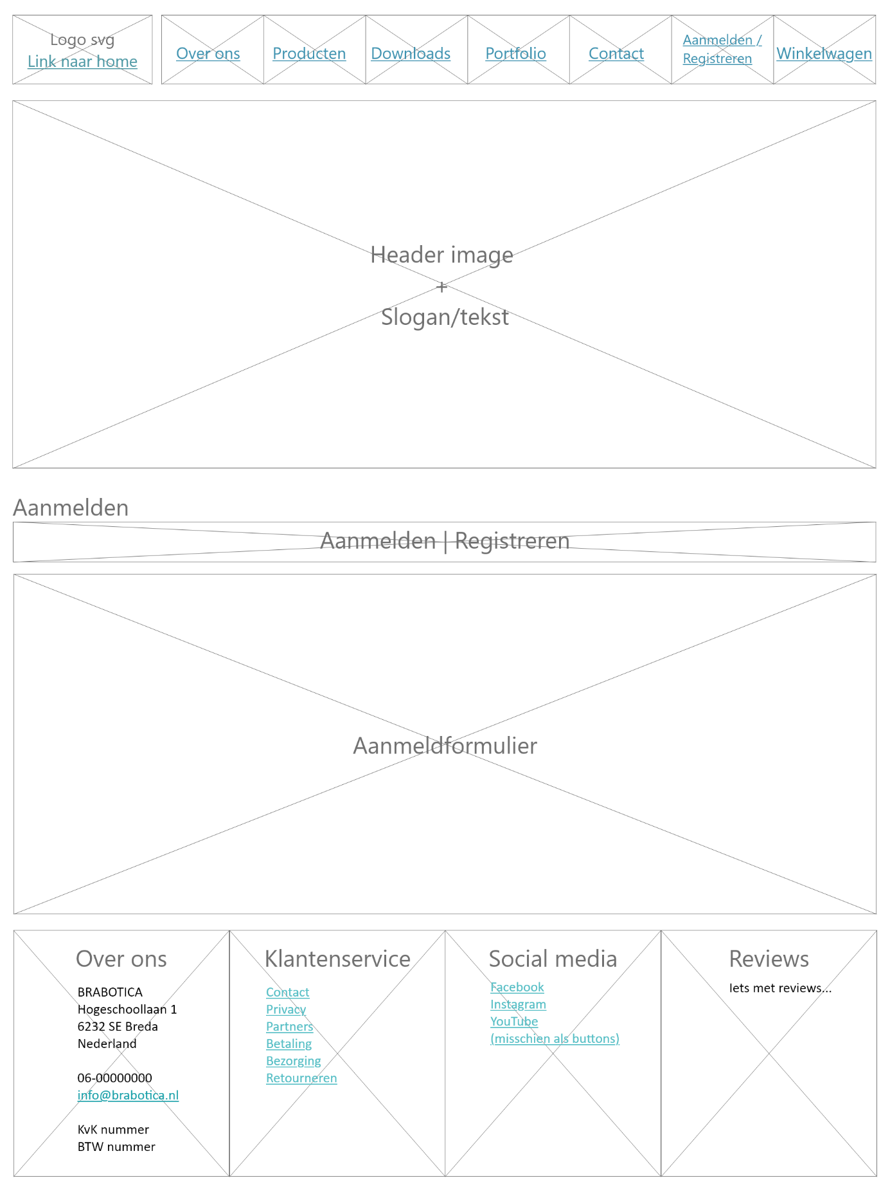

Figuur : Wireframe - Aanmelden

## 4.8. Registreren

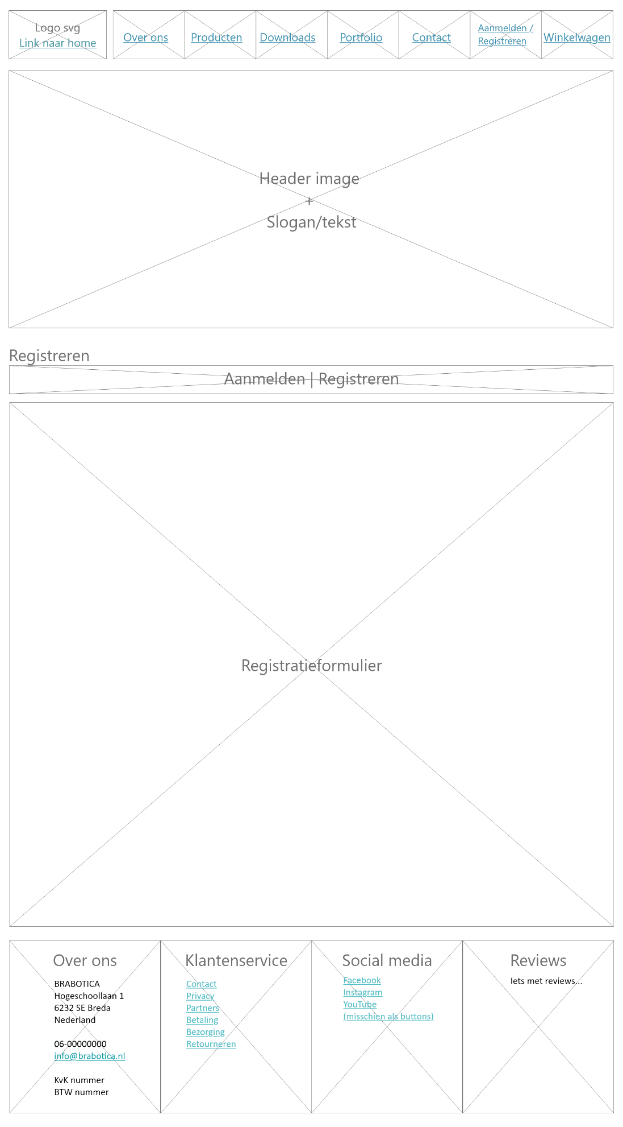

Figuur : Wireframe - Registreren

## 4.9. Winkelwagen

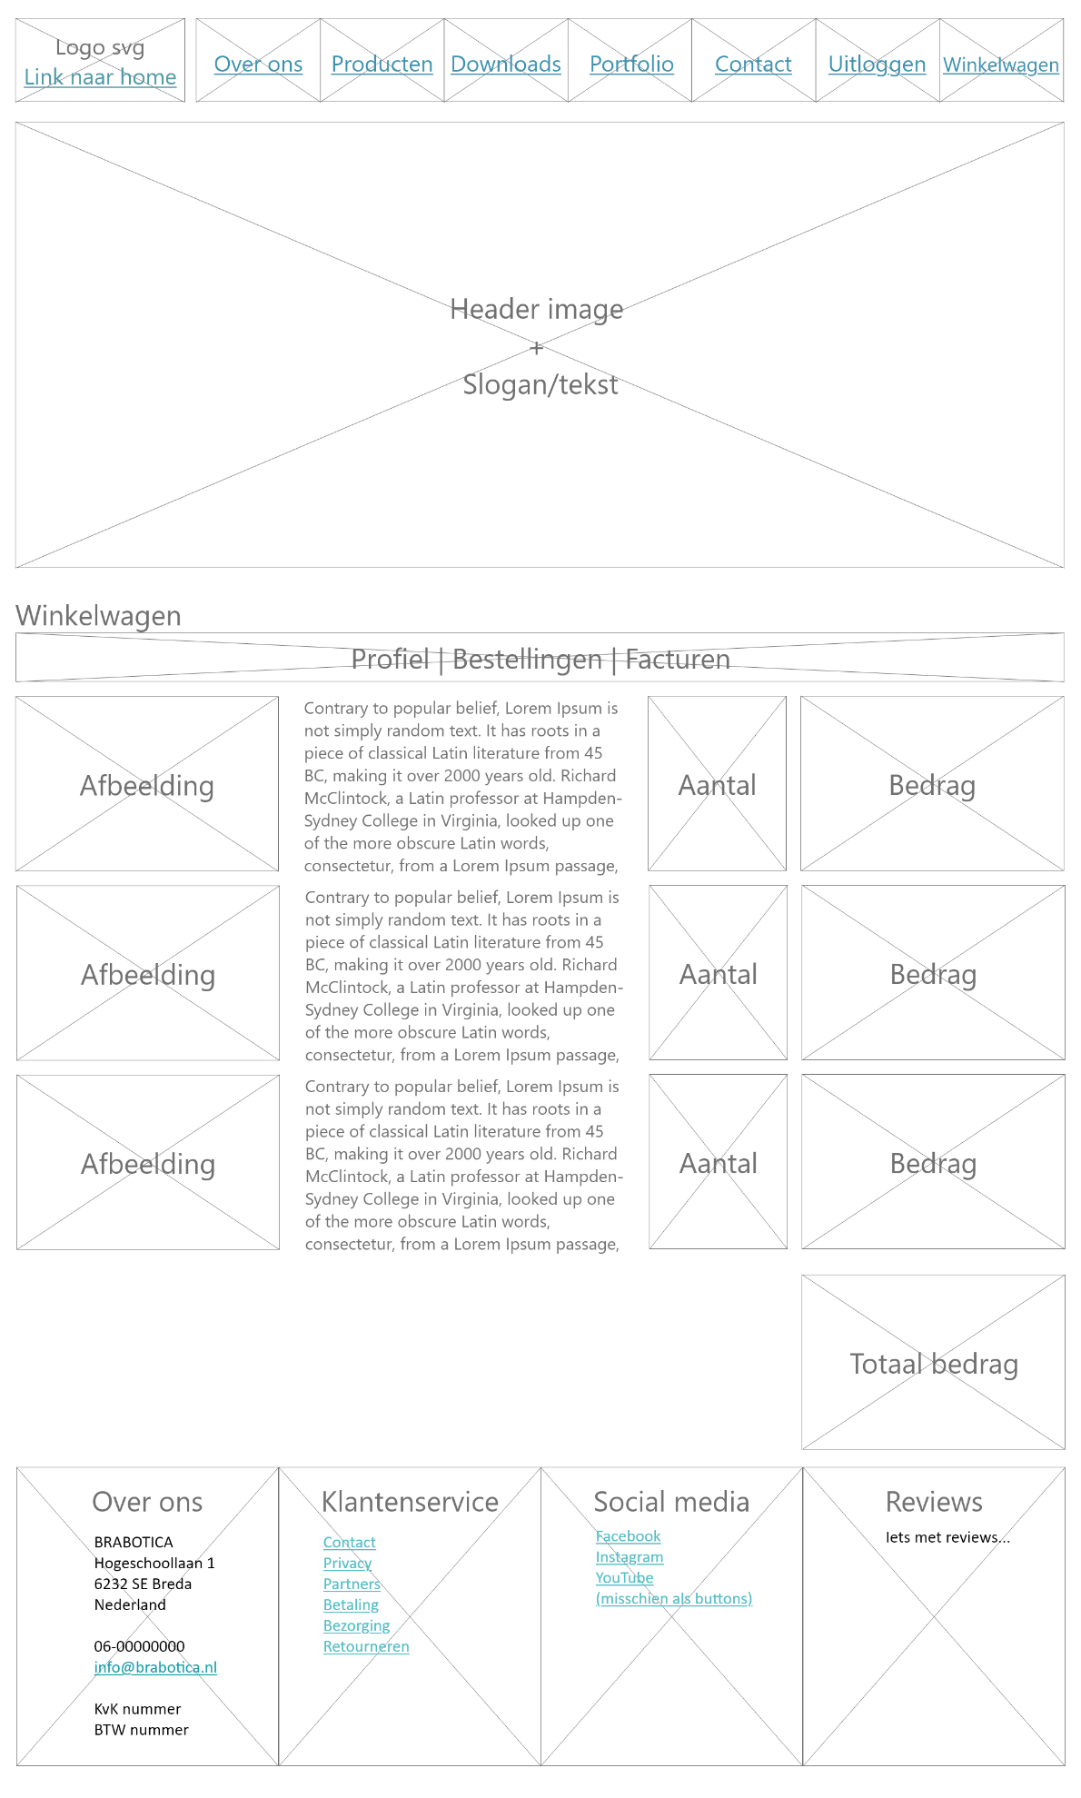

Figuur : Wireframe - Winkelwagen

## 4.10. Profiel

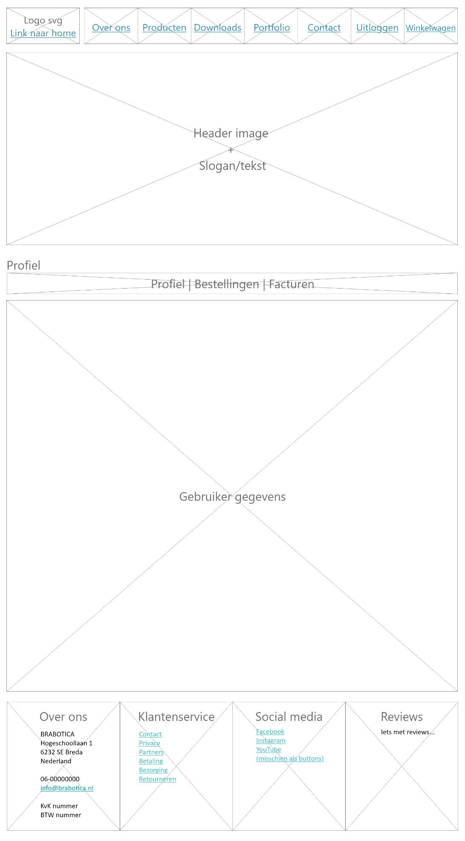

Figuur : Wireframe - Profiel

## 4.11. Beheer

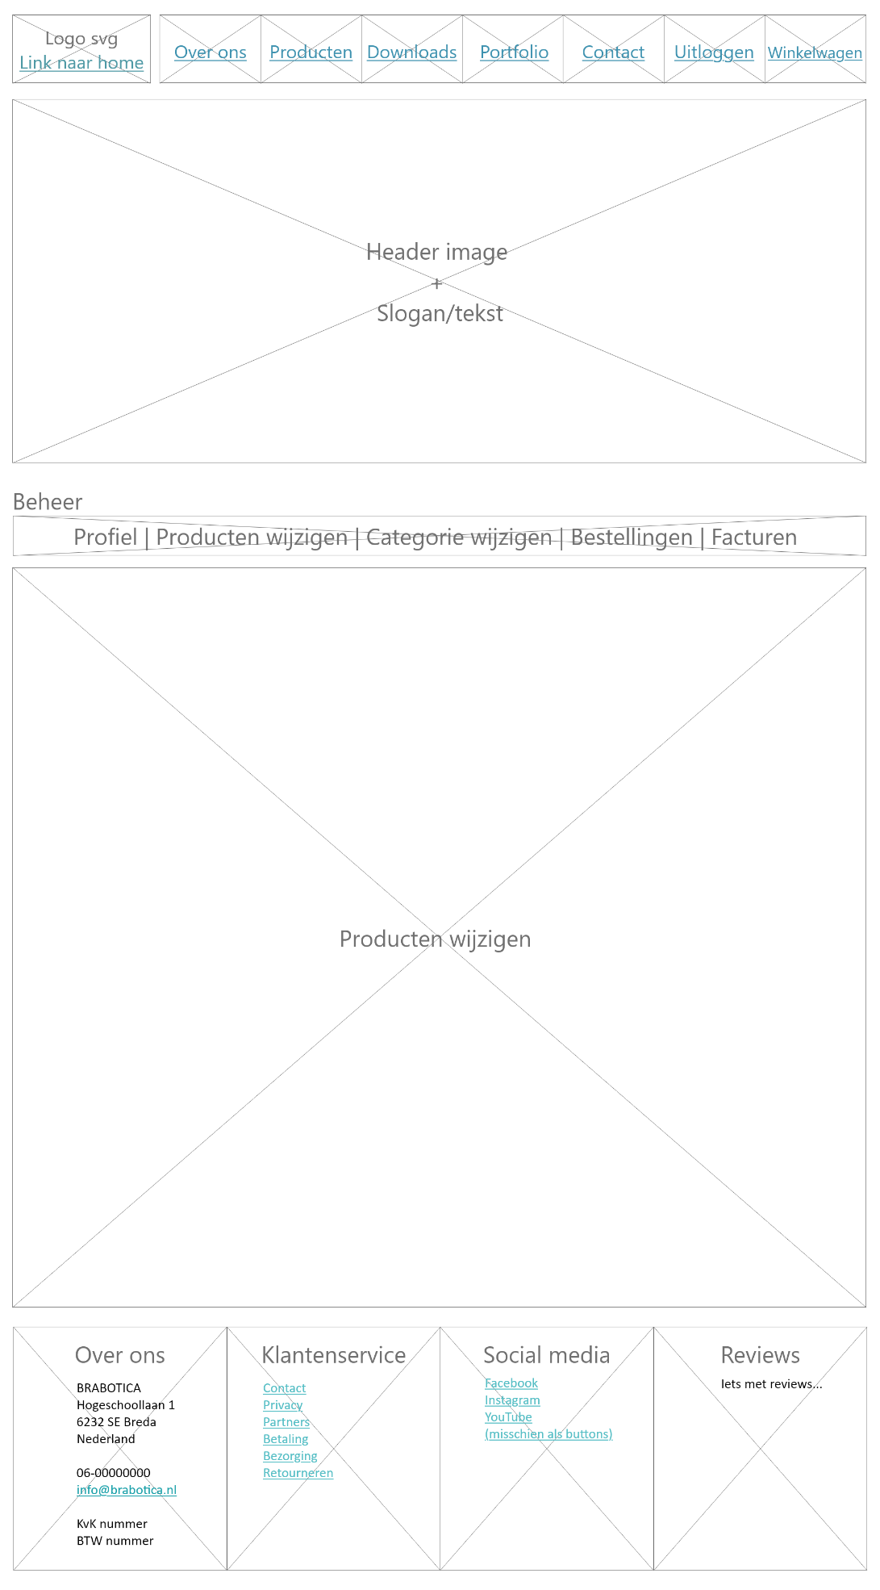

Figuur : Wireframe - Beheer

# 5. Programmeren

De Brabotica applicatie wordt ontwikkeld in object georiënteerd Php.

## 5.1. Data dictionary

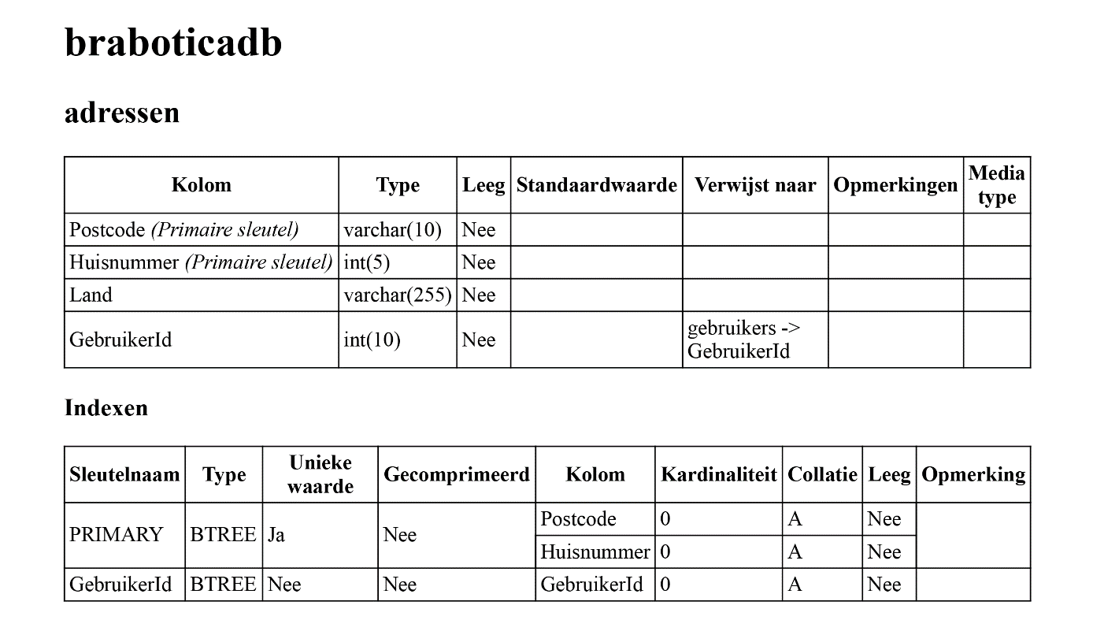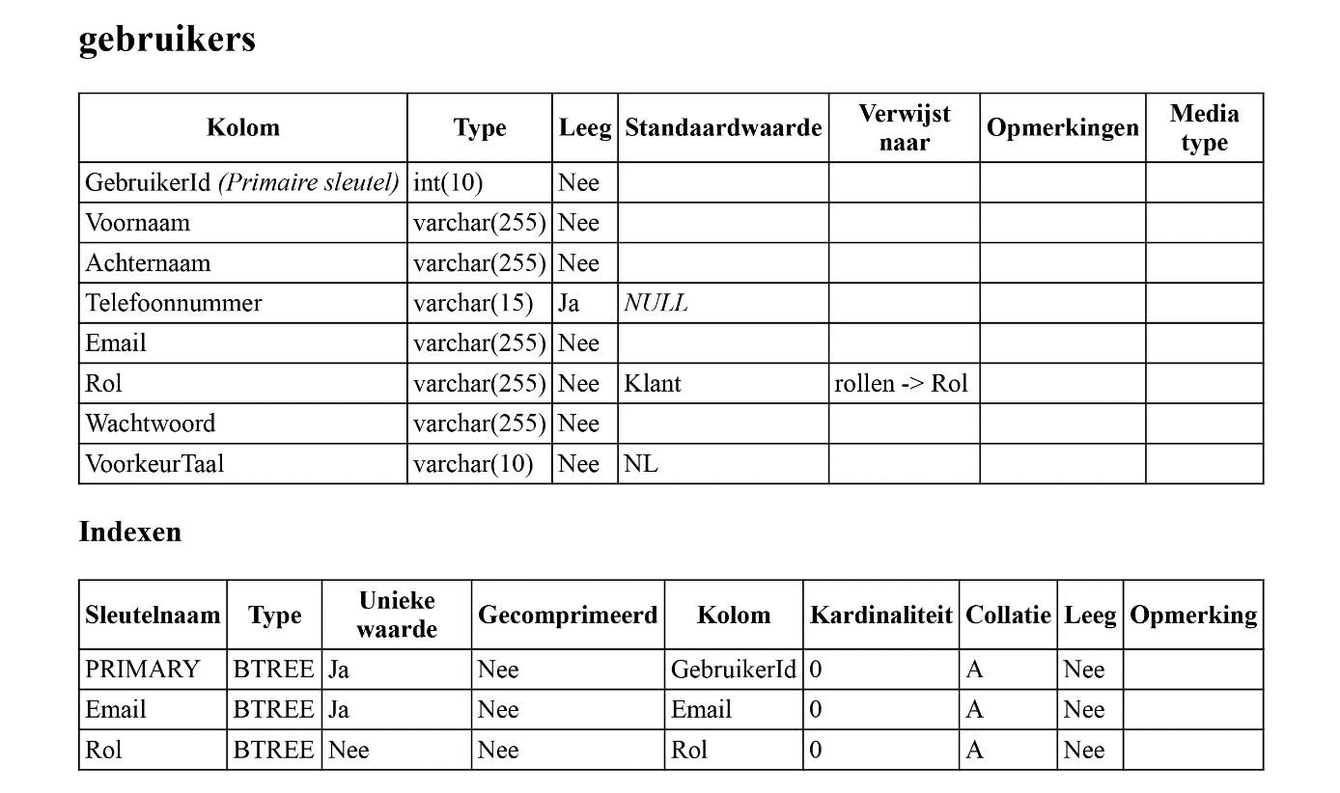

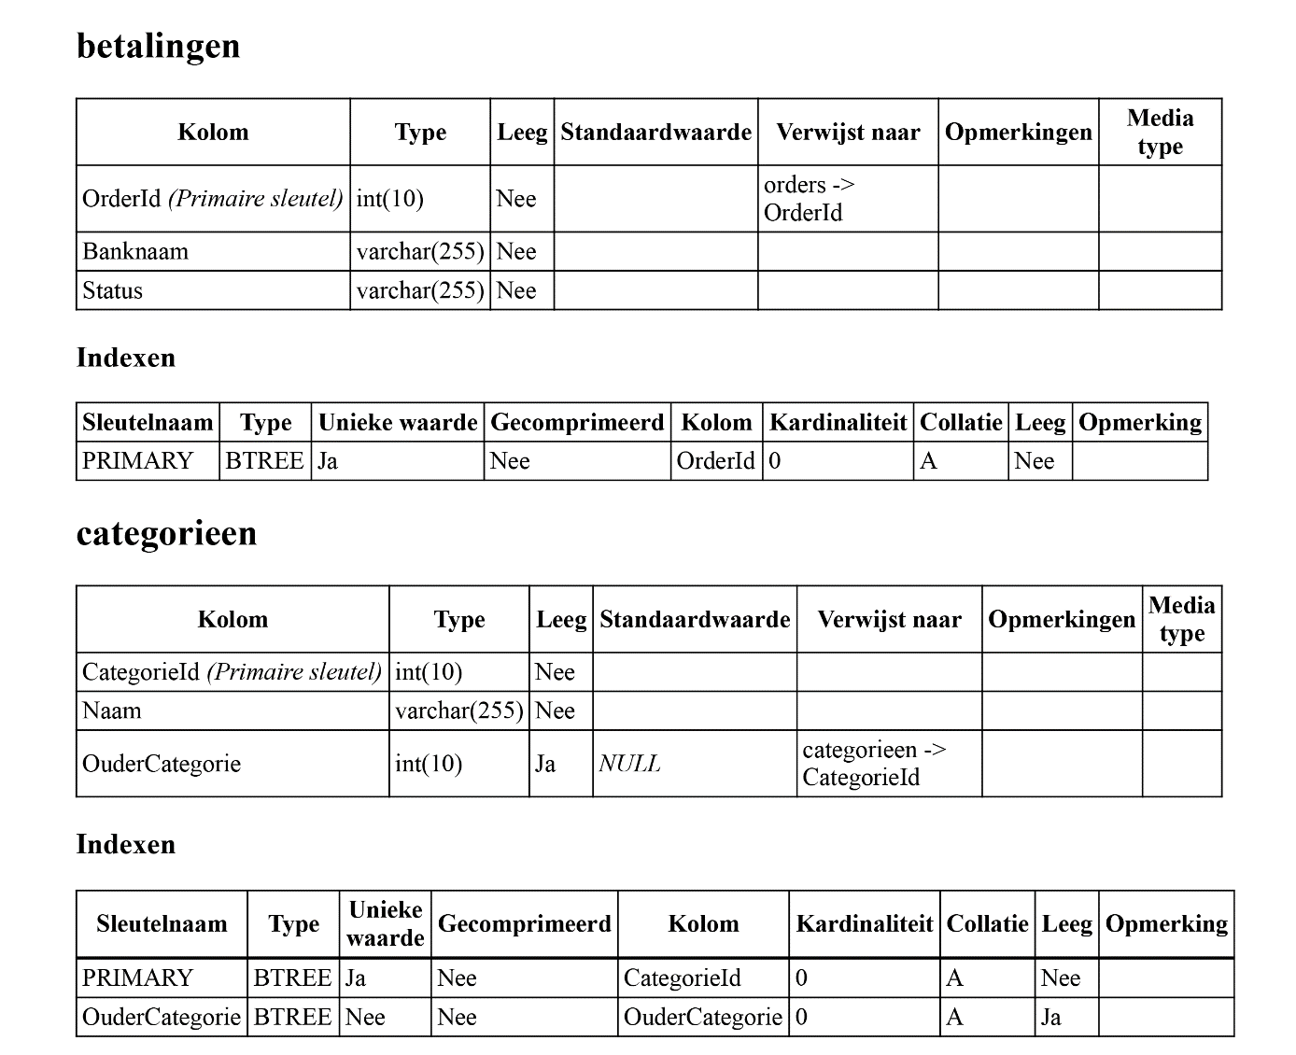  
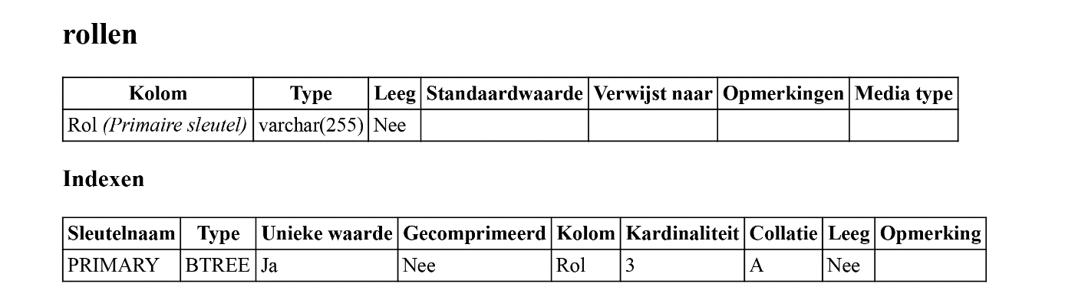

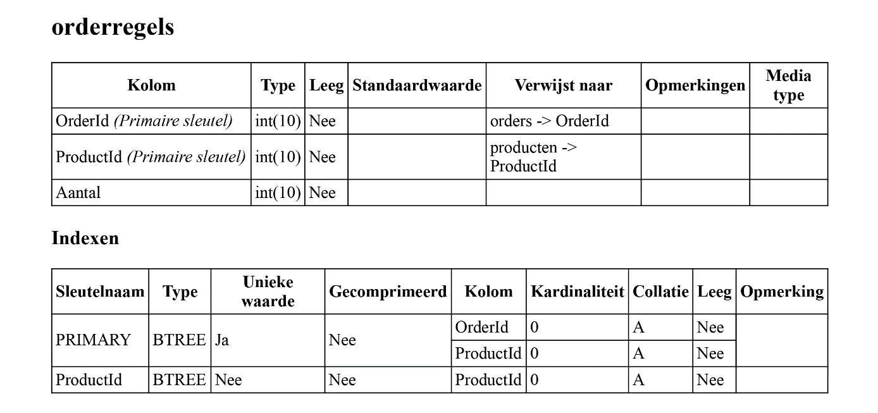  
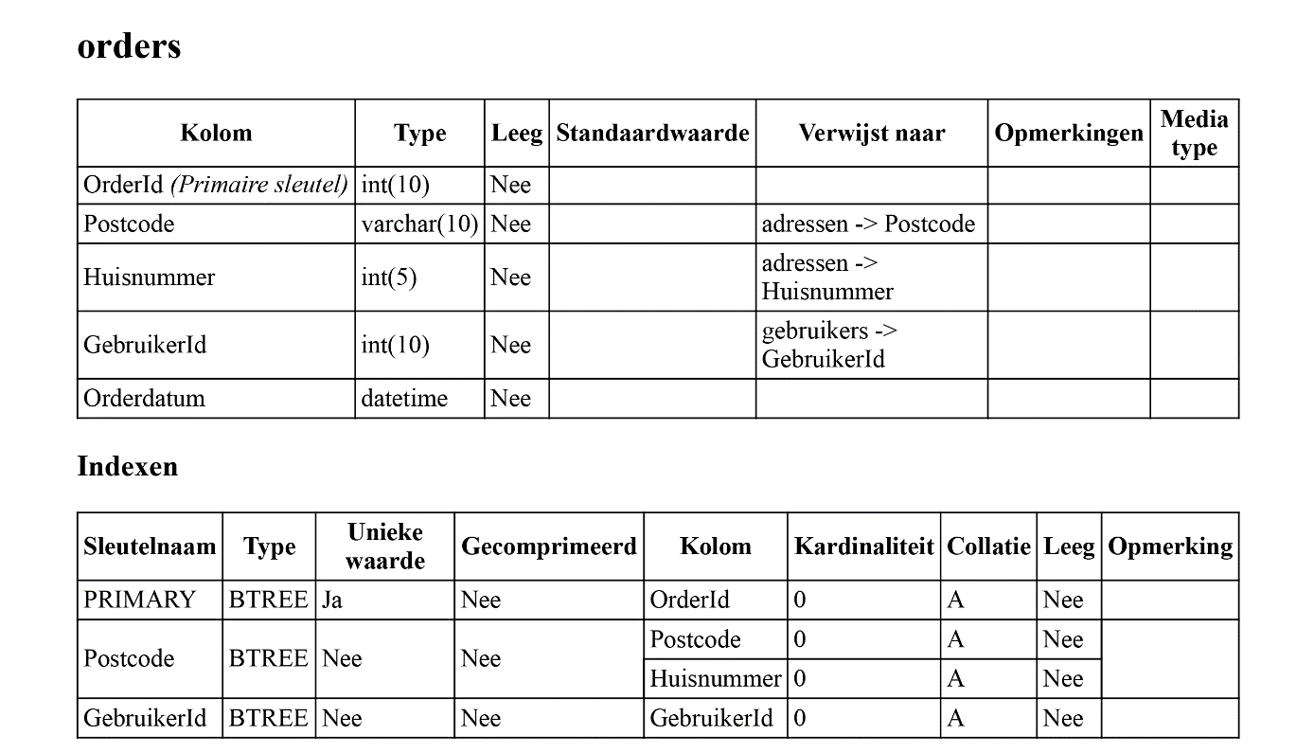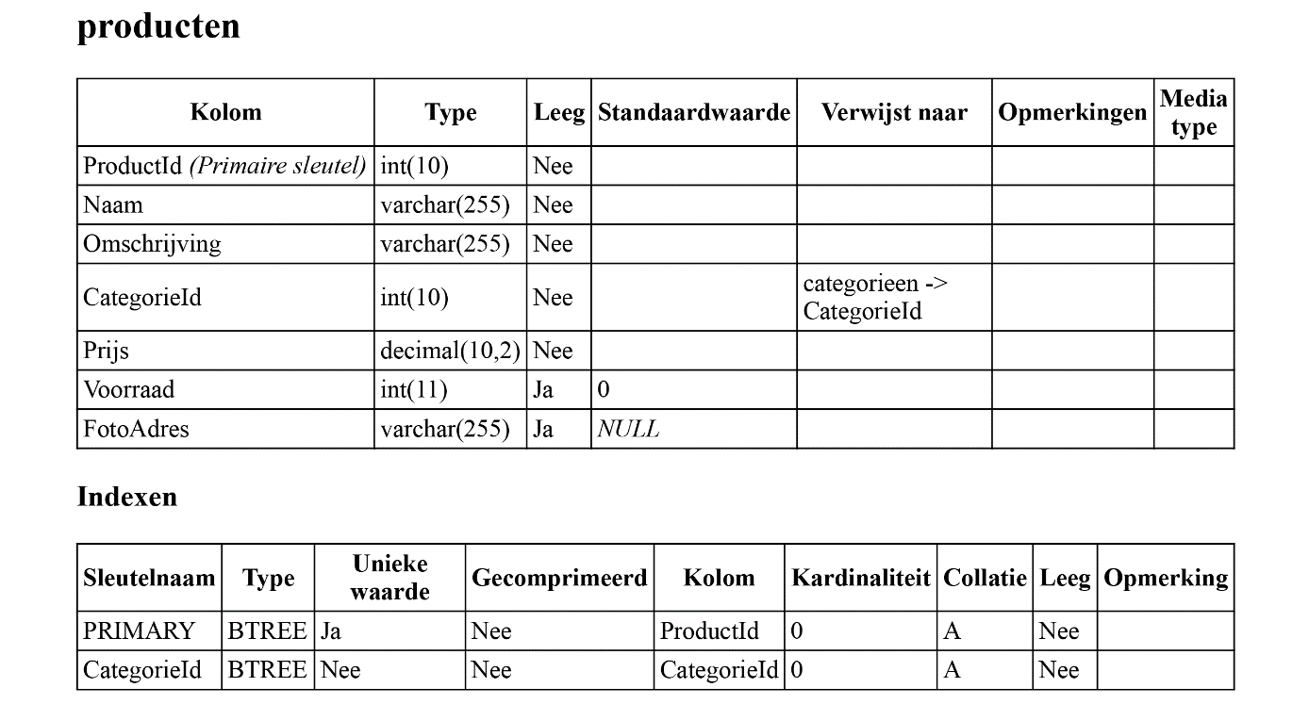  
  
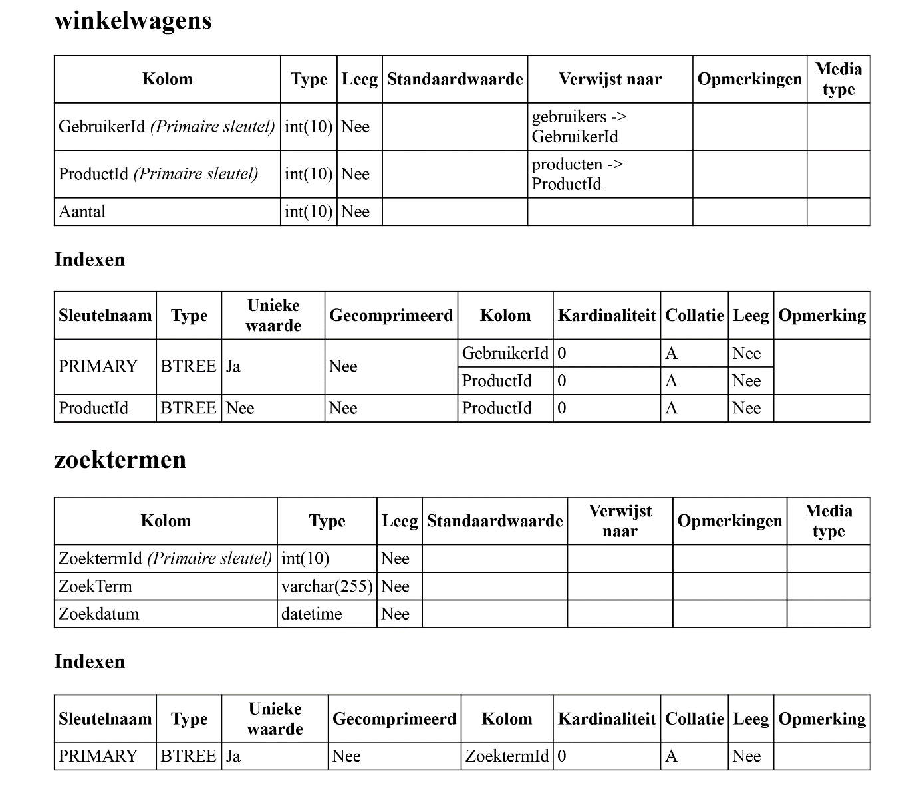

## 5.2. Conceptueel model & beschrijving (ERD)

### 5.2.1. ERD

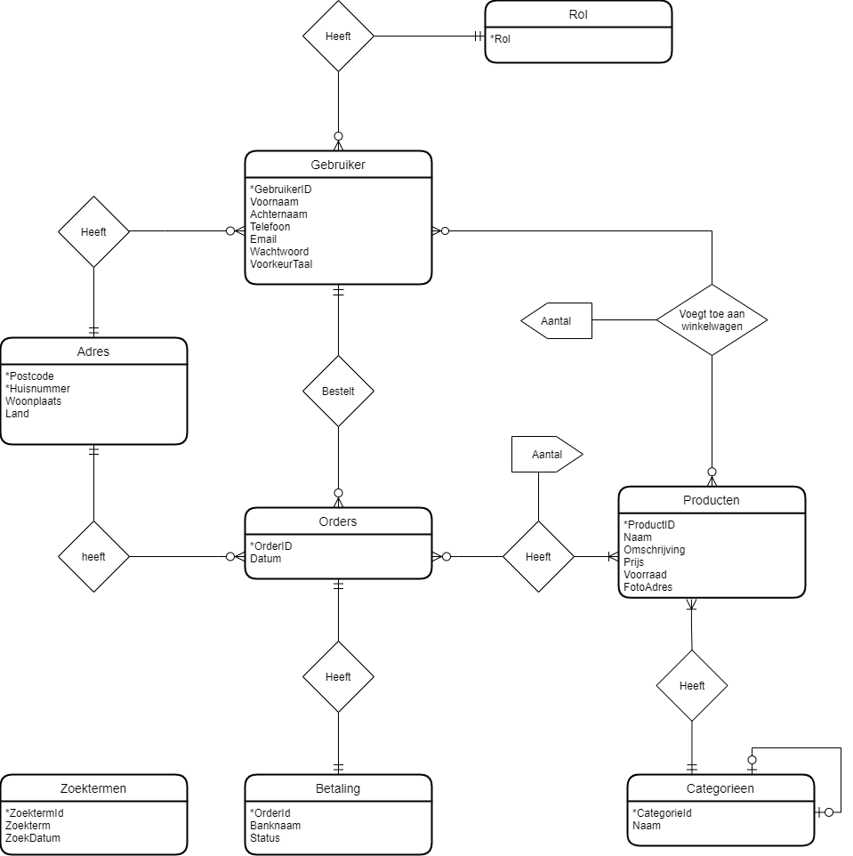

### 5.2.2. Toelichting

#### 5.2.2.1. Gebruikers

In de Gebruikertabel worden de gegevens van de klant of medewerker opgeslagen.

#### 5.2.2.2. Rollen

De rol bepaalt of een gebruiker een klant, medewerker of admin is en welke bevoegdheden hij of zij heeft.

#### 5.2.2.3. Orders

Als een klant een bestelling maakt dan worden de details hiervan opgeslagen in de Ordertabel.

#### 5.2.2.4. Adressen

Hier worden de adresgegevens opgeslagen van een klant of een order. Het orderadres hoeft niet hetzelfde te zijn als het gebruikeradres.

#### 5.2.2.5. Betalingen

Hier worden de betalinggegevens van de klant opgeslagen. Als de betaling ontvangen is, gaat de status van de betaling naar voltooid en wordt de gekoppelde order in werking gezet.

#### 5.2.2.6. Producten

In deze tabel komen de details van alle producten die op de webshop staan

#### 5.2.2.7. Categorieën

Producten hebben een categorie en categorieën kunnen een categorie hebben. Zo kan elke categorie subcategorieën hebben

#### 5.2.2.8. Zoektermen

Hier worden alle zoektermen die gebruikers intikken, opgeslagen met een timestamp.

# Literatuurlijst

Gillenson, M. L. (2004). Inleiding Database managementsystemen (1ste editie). Academic Service.  
  
<https://www.w3schools.com>